КИТАЙ
МОДА · КУЛЬТУРА · ШОПИНГ
Путеводитель по трём туристическим столицам
ШАНХАЙ

ПЕКИН

ХАЙНАНЬ · САНЬЯ


ДНК КИТАЯ И МОДЫ
Китайская мода — это живой диалог между 3000-летней традицией и стремительным настоящим: шёлк, ципао и ханьфу соседствуют с уличным streetwear, а движение «Guochao» превратило китайские бренды в предмет национальной гордости, бросив вызов западному люксу на мировых подиумах. Каждый регион несёт свою модную ДНК — космополитичный авангард Шанхая, имперская строгость Пекина, тропическая свобода Хайнаня — образуя уникальную карту стилей, где красный символизирует удачу, а натуральный шёлк говорит о роскоши без слов.

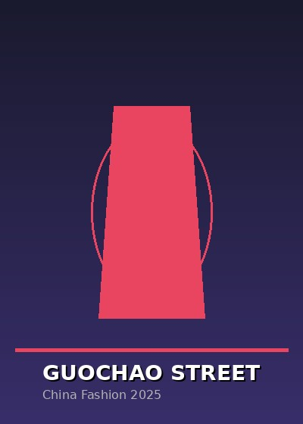  Guochao · Street | 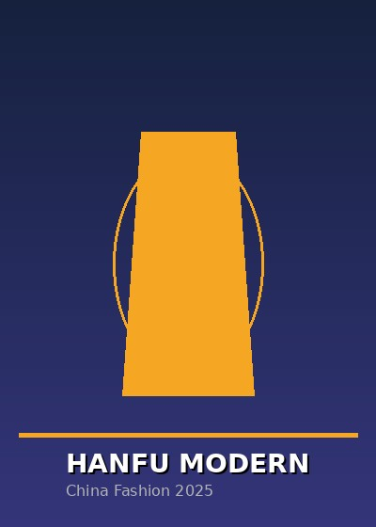  Hanfu · Modern Revival
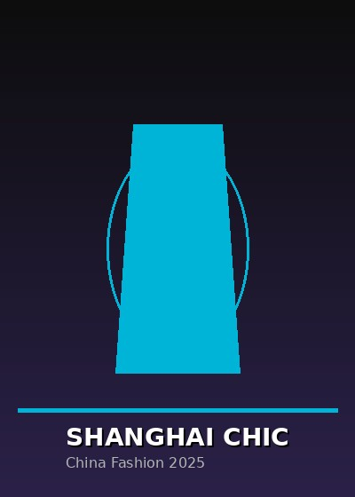  Shanghai · Urban Chic | 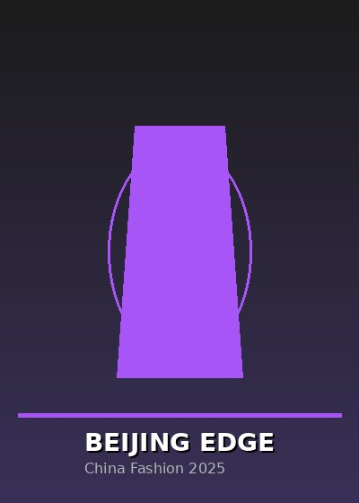  Beijing · Underground Edge

── ── ──

ШАНХАЙ
Модная столица Китая · Fashion capital of China
Шанхай — город, где авангардный streetwear соседствует с минималистичным урбан-шиком: местные ориентируются на западные тренды, но переосмысляют их через призму китайской эстетики. Здесь царит культ дизайнерских брендов и концептуальных бутиков, а торговые районы Тяньцзыфан и Синьтяньди диктуют стиль всей Азии.
Магазины

Средний | Urban Revivo  Nanjing East Road, Huangpu  Китайский аналог Zara — актуальные тренды по доступным ценам, широкий ассортимент.  Открыть на Google Maps

Средний | Bosie  Xintiandi, Huangpu  Местный бренд с гендерно-нейтральными коллекциями, чистый минималистичный дизайн.  Открыть на Google Maps

Винтаж | Flea Market Tianzifang  Lane 210, Taikang Road, Xuhui  Лабиринт бутиков в историческом квартале: старинные qipao, советские вещи, японский ретро.  Открыть на Google Maps

Винтаж | Rugged Museum  Julu Road, Jing'an  Культовый секонд-хенд с акцентом на американский воркуэр 50–90-х, редкие находки.  Открыть на Google Maps

Люкс | Shanghai Tang  Xintiandi Style, Huangpu  Роскошные ткани, яркие китайские мотивы, современный крой — идеален для дорогого подарка.  Открыть на Google Maps

Люкс | Plaza 66  1266 Nanjing West Road, Jing'an  Один из главных люкс-молов Азии — Hermès, LV, Chanel, Bottega Veneta под одной крышей.  Открыть на Google Maps

Аутентичный | Exception de Mixmind  Huaihai Middle Road, Xuhui  Философия дао: природные ткани, ручная работа, асимметричные силуэты.  Открыть на Google Maps

Аутентичный | NE Tiger  Xintiandi, Huangpu District  Высокая мода на основе традиционного костюма — расшитые шёлковые ципао и мандаринские жакеты.  Открыть на Google Maps

ПЕКИН
Имперский центр стиля · Imperial fashion hub
Пекин сочетает строгость официального стиля с бунтарским духом хутунов: местная молодёжь активно возрождает традиционный ханьфу в повседневных образах. Мода здесь более эклектична и менее коммерциализирована, чем в Шанхае, — с сильной любовью к аутентичным ремёслам и андеграундной культуре.
Магазины

Средний | Maje / Sandro Beijing  Sanlitun Village, Chaoyang  Французские бренды среднего сегмента — актуальная европейская классика в удобной локации.  Открыть на Google Maps

Средний | Peacebird  Wangfujing Shopping Area  Массовый китайский бренд с коллаборациями, хорошее соотношение цена–стиль.  Открыть на Google Maps

Винтаж | Panjiayuan Antique Market  Panjiayuan, Chaoyang District  Крупнейший антикварный рынок Китая — старинная одежда и аксессуары среди тысяч лавок.  Открыть на Google Maps

Винтаж | Wudaoying Hutong Vintage  Wudaoying Hutong, Dongcheng  Ряд небольших винтажных лавок в стильном хутуне рядом с Лама-храмом.  Открыть на Google Maps

Люкс | SKP Beijing  87 Jianguo Road, Chaoyang  Лучший люкс-универмаг Пекина с одним из высших оборотов в мире. Burberry, Gucci, Valentino.  Открыть на Google Maps

Люкс | Dong Liang Studio  Sanlitun, Chaoyang  Концептуальный мультибрендовый бутик: китайский авангард и мировые имена — Comme des Garçons.  Открыть на Google Maps

Аутентичный | Ruifuxiang Silk Store  5 Dashilanr Street, Qianmen  Старейший шёлковый магазин Пекина (с 1893 г.). Ткани на метраж и готовые ципао.  Открыть на Google Maps

Аутентичный | Hanfu Culture Shop, 798  798 Art District, Chaoyang  Магазин в арт-квартале 798 — современный ханьфу: традиционные халаты в актуальных интерпретациях.  Открыть на Google Maps

ХАЙНАНЬ · САНЬЯ
Тропический островной стиль · Tropical island style
Хайнань — тропический рай на юге Китая, где стиль диктует океан, а не подиум. Местная «островная одежда» — яркие свободные рубашки с паттернами тропической природы и культуры острова — неофициальный дресс-код всей Саньи. Параллельно здесь находится крупнейший дьюти-фри молл в мире, а народности ли и мяо хранят 3000-летние традиции ткачества.
Магазины

Средний | Jiefang Road Pedestrian Street  Jiefang Road, Sanya  Главная торговая улица Саньи: яркие тропические рубашки, сувениры, украшения. Торговаться обязательно.  Открыть на Google Maps

Средний | Summer Mall (大悦城)  Yuya Road, Dadonghai, Sanya  Современный молл в Дадунхай: H&M, Nike, местные марки и доступная пляжная одежда.  Открыть на Google Maps

Винтаж | Sanya First Market  Jiefang Road area, Sanya  Живой рынок под открытым небом: одежда, текстиль народностей ли и мяо, торг уместен.  Открыть на Google Maps

Винтаж | Fuxing Street Markets  Fuxing Street, Sanya  Улица с местным колоритом: лавки с текстилем этнических меньшинств, жемчуг, ремесленные батики.  Открыть на Google Maps

Люкс | Haitang Bay Duty-Free City (CDF)  Haitang District, Sanya  Крупнейший дьюти-фри молл в мире: Gucci, Prada, Armani без пошлин — цены ниже, чем в Европе.  Открыть на Google Maps

Люкс | Mingzhu Plaza  Jiefang Sanlu, Sanya  9-этажный флагманский молл Саньи: международные бренды, ювелирные бутики, косметика.  Открыть на Google Maps

Аутентичный | Hainan Institute of National Tapestry  No 18 Nonglin Road, Wuzhishan, Hainan  Институт народного ткачества: изделия народности ли — Нематериальное наследие ЮНЕСКО.  Открыть на Google Maps

Аутентичный | Li & Miao Craft Village, Binglanggu  Binglanggu, Baoting County, Hainan  Этнографическая деревня: традиционная одежда, тканые батики и украшения ручной работы от мастеров.  Открыть на Google Maps

ЛЕГЕНДА СЕГМЕНТОВ
Средний | Доступные цены, современный дизайн, китайские и международные масс-маркет бренды.
Винтаж | Секонд-хенд, антикварные рынки, одежда с историей — от советских вещей до старинных ципао.
Люкс | Международный премиум и люкс-бренды, флагманские молы и дьюти-фри с мировыми именами.
Аутентичный | Традиционные ремёсла, местные этнические ткани, ципао и ханьфу ручной работы.

China Fashion Travel Guide · 2026

А ТЕПЕРЬ — КОЕ-ЧТО ИНТЕРЕСНОЕ
SANQ
AI Fashion Stylist

Вы только что прочитали гайд о том, где покупать.
SANQ расскажет вам, что покупать — именно для вас.
Личный стиль-профиль  ИИ анализирует ваш тип фигуры, цветотип и образ жизни и собирает капсулу именно под вас. | Шопинг без ошибок  Никаких «куплено и ни разу не надето» — SANQ подбирает только то, что вы будете носить. | Локальный контекст  Знаем азиатский рынок изнутри — от Шанхайской недели моды до тихих лавок в хутунах Пекина.

🚀 Сейчас: закрытое бета-тестирование

Первые 500 участников получают пожизненный ранний доступ и влияют на развитие продукта.

ЧТО ДЕЛАТЬ ДАЛЬШЕ
Три шага, чтобы попасть внутрь
01 | 02 | 03
Пройдите опрос  2 минуты, 7 вопросов о вашем стиле, бюджете и целях поездки. | Получите доступ  После опроса вы сразу попадаете в закрытый Telegram-канал SANQ. | Первый разбор — бесплатно  ИИ-стилист SANQ подготовит ваш персональный шопинг-маршрут по Китаю.

  Сканируйте камерой | Начать прямо сейчас:  t.me/sanq_stylist_bot  Или в строке поиска Telegram найдите:  @sanq_stylist_bot

Этот гайд создан командой SANQ как часть нашей миссии:
сделать азиатскую моду понятной, доступной и персональной для каждого.
SANQ · AI Fashion Stylist · 2026

